Волшебный мир - театр

Театр, словно чародей, волшебник,
Своею палочкой волшебной проведя,
И вот ребёнок, скромный и застенчивый,
Сегодня вдруг играет короля.
Пусть детство будет словно сказка,
Пусть чудеса творятся каждый миг,
И мир вокруг пусть добрым станет, ласковым,
Добро над злом опять пусть победит!

Театр воспитывает, развлекает и является средством гармоничного развития ребенка. Дети очень любят сказки, этот удивительный и увлекательный мир. Благодаря сказке они познают окружающий мир не только умом, но и сердцем. В наш современный век дети загружены потоком информации с экранов телевизоров и компьютеров, в какой-то степени это несет и отрицательную энергетику. При этом дети реже радуются, удивляются и сопереживают. Поэтому самый короткий путь к эмоциональному раскрепощению ребенка лучше всего пройти через театрализованную деятельность.
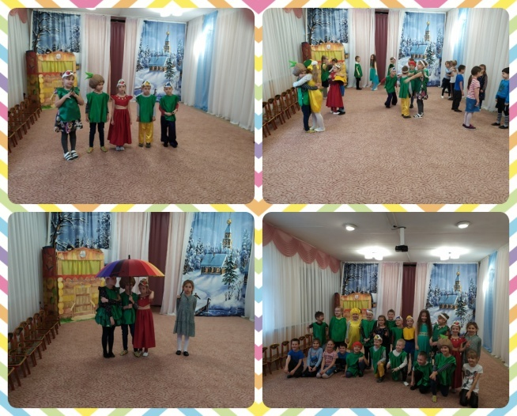
В подготовительной группе прошла неделя, посвященная музыке и театру. На протяжении всей недели в группе царила сказочная атмосфера, располагающая к преодолению сценического волнения и побуждающая детей к передаче неповторимого своеобразия каждого образа. Ребята, совместно с воспитателями Жмаевой Е.Ю, Агеенко В.А. и музыкальным руководителем Филимоновой Н.А. подготовили и провели театрализованное развлечение «Новые приключения Чипполино», целью которого было способствовать развитию дружеских отношений и социальной коммуникации детей посредством музыкально - театрализованной деятельности.
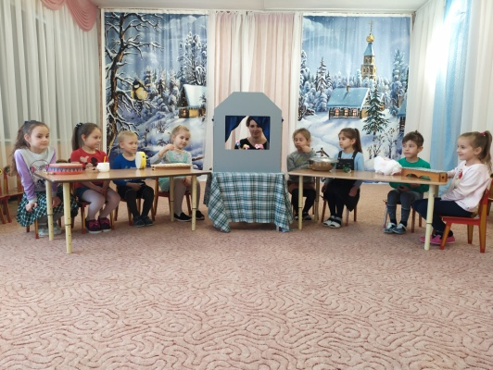
Смех, радость и веселье принёс ребятам подготовленный ими театр с шумовым оформлением «Три поросенка».
Ребята с энтузиазмом изготавливали шумовые и ударные музыкальные инструменты. Каждый инструмент получился уникальным, особенным. На музыкальном занятии ребята с удовольствием играли на собственноручно изготовленных инструментах. Дети успешно справились с задачей – с помощью аккомпанемента подчеркнуть характер, настроение музыки, сделать ее ярче.
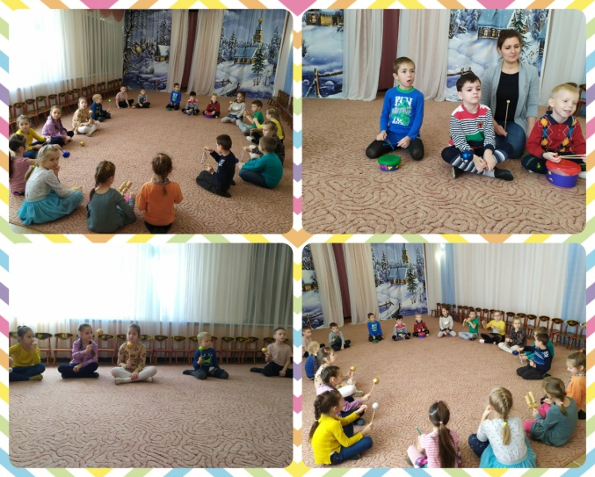
Воспитатели и специалисты детского сада, приобщая детей к театрализованной деятельности, решают многие педагогические задачи, касающиеся формирования художественно-эстетического воспитания у детей, привития устойчивого интереса к родной культуре, литературе, театру.

